Блок-модуль по теме «Сумма углов треугольника»
Одним из средств самостоятельной подготовки учащихся к итоговой аттестации в урочное время и внеурочное время, а также в домашних условиях может быть учебный блок-модуль. Данная подготовка заключается в том, что учащийся самостоятельно повторяет теоретический материал, разбирает образцы решения задач, а затем сам выполняет аналогичные задания.
Данный модуль предназначен для дополнительного самостоятельного изучения темы «Сумма углов треугольника».
  - Изучите теоретический материал.
Теорема. Сумма углов треугольника равна 180º.
Доказательство. Рассмотрим произвольный треугольник АВС и докажем, что $∠$А +$∠$В + $∠$С = 180 º.
Проведем через вершину В прямую а, параллельную стороне АС
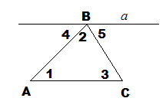
Углы 1 и 4 являются накрест лежащими углами при пересечении параллельных прямых а и АС секущей АВ, а углы 3 и 5 – накрест лежащими углами при пересечении тех же параллельных прямых секущей ВС. Поэтому $∠$4 = $∠$1, $∠$5 = $∠$3. Очевидно, сумма углов 4, 2 и 5 равна развернутому углу с вершиной В, т. е. $∠$4 + $∠$2 +$∠$5 = 180º. Отсюда, учитывая равенства (1), получаем: $∠$1 + $∠$2 + $∠$3 = 180º, или $∠$А + $∠$В + $∠$С = 180º. Теорема доказана.
Определение. Внешним углом треугольника называется угол, смежный с каким–нибудь углом этого треугольника.
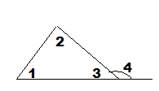
$∠$4 – смежный с $∠$3, значит $∠$4 – внешний угол треугольника.
Свойство внешнего угла треугольника: Внешний угол треугольника равен сумме двух углов треугольника, не смежных с ним.
Доказательство. Рассмотрим рисунок, на котором угол 4 – внешний угол, смежный с углом 3 данного треугольника.
Так как $∠$4 + $∠$3 = 180º, а по теореме о сумме углов треугольника ($∠$1 + $∠$2) + $∠$3 = 180º, то и $∠$4 = $∠$1 + $∠$2, что и требовалось доказать.
Из теоремы о сумме углов треугольника следует, что если в треугольнике один из внешних углов прямой или тупой, то сумма двух других углов не превосходит 90º и, значит, каждый из них острый. Таким образом, в любом треугольнике либо все углы острые, либо два угла острые, а третий тупой или прямой.
Определение. Если все три угла треугольника острые, то треугольник называется остроугольным.
Определение. Если один из углов треугольника тупой, то треугольник называется тупоугольным.
Определение. Если один из углов треугольника прямой, то треугольник называется прямоугольным.
Определение. Сторона прямоугольного треугольника, лежащая против прямого угла, называется гипотенузой, а две другие стороны – катетами.
II. Составьте конспект по изученному теоретическому материалу.
Сравните свой конспект с приведенным ниже конспектом.
«Сумма углов треугольника»
Теорема. Сумма углов треугольника равна 180º
План доказательства:
а) Построить а ║ AC через вершину В ∆АВС;
б) Доказать, что $∠$1 = $∠$4, $∠$3 = $∠$5;
в) Доказать, что если $∠$4 + $∠$2 + $∠$5 = 180º, значит, $∠$А + $∠$В + $∠$С = 180º.
Определение. Внешним углом треугольника называется угол, смежный с внутренним.
$∠$4 – смежный с $∠$3, значит $∠$4 – внешний угол треугольника.

Свойство внешнего угла треугольника: Внешний угол треугольника равен сумме двух углов треугольника, не смежных с ним.
Доказательство. $∠$3 и $∠$4 – смежные и $∠$3 + $∠$4 = 180º, значит, $∠$4 = 180º - $∠$3. Но т. к. $∠$1 + $∠$2 + $∠$3 = 180º, то $∠$1 + $∠$2 = 180º - $∠$3 $⇒$ 180º - $∠$3 = $∠$4 = $∠$1 + $∠$2, ч. т. д.
В любом треугольнике либо все углы острые, либо два угла острые, а третий тупой или прямой.
Виды треугольников:
Остроугольный  треугольник | 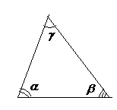Если $γ$, $α$, $β$ < 90º
Тупоугольный  треугольник | 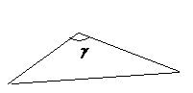Если $γ$ >90º
Прямоугольный  треугольник | 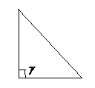Если $γ$ = 90º

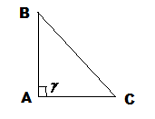 $γ$ = 90º, АВ, АС – катеты ∆АВС;
ВС – гипотенуза ∆АВС.

III. Изучите решенные ниже задачи.
Задача 1. Найдите углы треугольника АВС, если угол А на 60º меньше угла В и в 2 раза меньше угла С.
Решение:
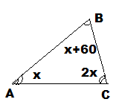Пусть $∠$А = х , тогда $∠$В = х + 60º, $∠$С = 2х;
$∠$ А + $∠$ В + $∠$С = 180º,
х+ х + 60º + 2х = 180º,
4х = 180º - 60º,
4х = 120º,
х = 30º.
$∠$А = 30º, $∠$В = 30º + 60º = 90º, $∠$С = 2*30º = 60º.
Упражнение 2. В прямоугольном треугольнике АВС ($∠$С = 90º) биссектрисы СD и АЕ пересекаются в точке О. $∠$АОС = 105º. Найдите острые углы треугольника АВС.
Решение:

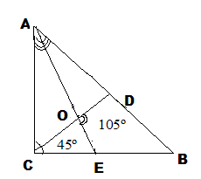
$∠$АОС = $∠$DOE = 105º ( как накрест лежащие углы), $∠$АСО = 45º (т. к. СD - биссектриса $∠$С), $∠$САО = 180º - (45º + 105º) = 30º, тогда $∠$САВ = 60º ( т. к. АЕ – биссектриса $∠$А), $∠$АВС = 90º - 60º = 30º.
Упражнение 3. Один из внешних углов треугольника в два раза больше другого внешнего угла. Найдите разность между этими внешними углами, если внутренний угол треугольника, не смежный с указанными внешними углами, равен 45º.
Решение:

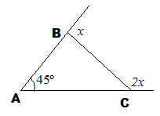
$∠$АВС = 180º - х,
$∠$АСВ = 180º - 2х.
$∠$ВАС + $∠$АВС + $∠$АСВ = 180º,
(180º - х) + (180º - 2х) + 45º = 180º,
х = 75º, тогда 2х – х = 75º.

Упражнение 4. В равнобедренном треугольнике CDE с основанием СЕ и углом D, равным 102º, проведена высота СH. Найдите $∠$ DCH.
Решение:
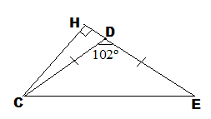

$∠$D = 102º, тогда $∠$CDH = 78º. $∠$H = 90º, тогда $∠$DCH = 180º - ($∠$H + $∠$CDH) = 12º.
IV. Выполните следующее упражнение и сравните свое решение с образцами, указанными в пункте III.
1. Найдите углы треугольника АВС, если угол В на 40º больше угла А, а угол С в 5 раз больше угла А.

2. В прямоугольном треугольнике АВС ($∠$С = 90º) биссектрисы СD и АЕ пересекаются в точке О. $∠$ВОС = 95º. Найдите острые углы треугольника АВС.

3. Один из внешних углов треугольника в два раза больше другого внешнего угла. Найдите разность между этими внешними углами, если внутренний угол треугольника, не смежный с указанными внешними углами, равен 60º.
4. В равнобедренном треугольнике CDE с основанием СЕ и углом D, равным 98º, проведена высота СH. Найдите $∠$ DCH.
V. Решите следующие задачи.
1. В треугольнике АВС угол А равен 50º, а угол В в 12 раз меньше угла С. Найдите углы В и С.
2. Внутренние углы треугольника АВС пропорциональны числам 2, 5, 8.
а) Найдите углы треугольника АВС.
б) Найдите внешние углы треугольника АВС.
3. В треугольнике АВС проведена биссектриса ВD. $∠$А = 50º, $∠$В = 60º. Найдите углы треугольника СВD.
4. В треугольнике АВС угол С равен 90º, а угол В равен 35º, CD – высота. Найдите углы треугольника ACD.
5. Определите, является ли треугольник АВС тупоугольным, если его биссектрисы пересекаются в точке О и $∠$АОВ = 140º.
6. В треугольнике АВС проведены биссектрисы АМ и ВN, пересекающиеся в точке К, причем $∠$АКN = 58º. Найдите $∠$АСВ.
Ответы:
1. 10º, 120º.
2. а) 24º, 60º, 96º;
б) 156º, 120º, 84º.
3. 30º, 70º, 80º.
4. 90º, 35º, 55º.
5. Является.
6. 64º.

